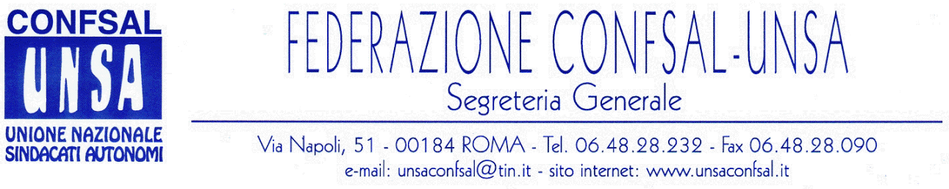

COMUNICATO N. 225/2007
PROTOCOLLO N. 405 DEL 01 AGOSTO ‘07

AI SEGRETARI NAZIONALI DEI SINDACATI FEDERATI

AI SEGRETARI REGIONALI CONFSAL–UNSA

AI SEGRETARI PROVINCIALI CONFSAL–UNSA

Dal notiziario della Confsal n. 191 del 01/08/2007:

«PREVIDENZA INTEGRATIVA: INCONTRO ALL’ARAN

In data odierna si è svolto l’incontro relativo al Fondo Previdenza Complementare per i dipendenti dei Ministeri, degli Enti pubblici non economici, delle Agenzie Fiscali e della Presidenza del Consiglio dei Ministri, dell’ENAC e del CNEL. Preliminarmente, da parte dell’Aran, è stato precisato che, vista l’esistenza all’interno del comparto Agenzie Fiscali di un “Fondo Previdenziale”, era necessario un approfondimento per verificare la compatibilità di questo con le nuove forme di previdenza integrativa collettiva ad adesione individuale che si andavano a sottoscrivere. Pertanto è stata inserita una specifica norma di rinvio al riguardo, art. 2 comma 3 lett. c, lasciando così aperte tutte le opportunità.
E’ stata anche inserita una specifica norma di rinvio, art. 2 comma 3 lett. d, per i lavoratori del demanio.
E’ stata, inoltre, inserita una specifica norma di salvaguardia, penultimo comma della premessa, per salvaguardare in maniera esplicita tutte i diversi fondi preesistenti nei comparti in cui si applica l’accordo sottoscritto.
Per il resto il testo dell’accordo ricalca esattamente quanto previsto dai precedenti già sottoscritti sul tema della Previdenza Integrativa.
La nostra delegazione, anche prima della seduta ufficiale, ha chiesto all’Aran di allargare il numero dei componenti del Consiglio di Amministrazione per favorire la presenza del maggior numero possibile di sigle sindacali rappresentative ed ha anche auspicato un incremento del contributo a carico dello Stato.
E’ stato risposto che l’ultima richiesta non era accoglibile per la mancanza di copertura economica, prevista nell’entità ipotizzata per tutti i comparti del pubblico impiego; mentre, per quanta riguarda l’ampliamento del Consiglio di Amministrazione, l’Aran non riteneva possibile aderire alla richiesta per non creare situazioni di difformità tra i diversi comparti.
Hanno dichiarato la loro adesione la stragrande maggioranza dei presenti e anche i rappresentanti della nostra delegazione; hanno dichiarato invece di non sottoscrivere l’accordo alcuni sindacati della Presidenza del Consiglio, dell’ENAC, i COBAS e RDB CUB.
Si allega il testo dell’accordo sottoscritto.(Il Segretario Generale, Prof. Marco Paolo Nigi)»

Cordialità e saluti.
IL SEGRETARIO GENERALE
Renato Plaja
CHIUSURA ESTIVA

Si comunica che durante la pausa estiva gli uffici della Federazione Confsal-Unsa resteranno chiusi dal 06.08.2007 al 24.08.2007. Pertanto, la sede sarà riaperta il 27.08.2007.

